|  |  |
| --- | --- |
| **OFPPT** |  |
|  | Office de la Formation Professionnelle **et de la Promotion du Travail** |

**Direction Recherche et Ingénierie de la Formation**

**Examen de Passage - Cours de Jour**

**Session Juillet 2016**

**Variante 1**

|  |  |
| --- | --- |
| **Filière :** Techniques des Réseaux Informatiques | **Epreuve :** Synthèse  **Barème :** 120 points |
| **Niveau :** Technicien Spécialisé | **Durée :** 5 h |

**Eléments de réponse**

**Important :**

Il faut recopier ce tableau sur la première page de votre feuille de rédaction.

|  |  |  |  |
| --- | --- | --- | --- |
|  | **Nom de dossier** | **Note/dossier** | **Note globale** |
| **Partie**  **théorique** | **Dossier 1 :** Notions De Maths Et Logique Booléenne |  | **Total de la partie théorique /40 :** |
| **Dossier 2 :** Systèmes d’exploitation |  |
| **Dossier 3:** Technique de Programmation Structuré |  |
| **Partie**  **pratique** | **Dossier 1 :** Langage de Programmation Structuré |  | **Total de la partie pratique/80 :** |
| **Dossier 2 :** Architecture réseau |  |
| **Dossier 3 :** système d’exploitation open source |  |

**Partie Théorique : /40 pts**

**Dossier 1 : Notions De Maths Et Logique Booléenne**

**Exercice 1 :**

1. Compléter le tableau suivant

|  |  |  |  |
| --- | --- | --- | --- |
| **Base 2** | **Base 8** | **Base 10** | **Base 16** |
| 11001011 | 313 | 203 | CB |
| 1111101 | 175 | 125 | 7D |
| 100101 | 45 | 37 | 25 |
| 10100001 | 241 | 161 | A1 |

1. Codifier sur 8 bits les nombres suivants, en utilisant le binaire signé (signe valeur absolue), le Complément à 1 et le Complément à 2 :

|  |  |  |  |
| --- | --- | --- | --- |
| **Base 10** | **Binaire signé (signe valeur absolue)** | **Complément à 1** | **Complément à 2** |
| **-47** | 10101111 | 11010000 | 11010001 |
| **-76** | 11001100 | 10110011 | 10110100 |

**Exercice 2 :**

1. Soit la fonction G définie par la table de vérité suivante :

|  |  |  |  |  |
| --- | --- | --- | --- | --- |
| A | B | C | D | **G** |
| 0 | 0 | 0 | 0 | **1** |
| 0 | 0 | 0 | 1 | **1** |
| 0 | 0 | 1 | 0 | **0** |
| 0 | 0 | 1 | 1 | **1** |
| 0 | 1 | 0 | 0 | **0** |
| 0 | 1 | 0 | 1 | **1** |
| 0 | 1 | 1 | 0 | **0** |
| 0 | 1 | 1 | 1 | **1** |
| 1 | 0 | 0 | 0 | **0** |
| 1 | 0 | 0 | 1 | **0** |
| 1 | 0 | 1 | 0 | **0** |
| 1 | 0 | 1 | 1 | **0** |
| 1 | 1 | 0 | 0 | **0** |
| 1 | 1 | 0 | 1 | **1** |
| 1 | 1 | 1 | 0 | **0** |
| 1 | 1 | 1 | 1 | **0** |

1. Proposer une expression de G à partir de la table de vérité.
$$G=\overline{A}\overline{B}\overline{C}\overline{D}+\overline{A}\overline{B}\overline{C}D+\overline{A}\overline{B}CD+\overline{A}B\overline{C}D+\overline{A}BCD+AB\overline{C}D$$

2. Trouver l’inverse de G à partir de la table de vérité
$$\overline{G}= \overline{A}\overline{B}C\overline{D}+\overline{A}B\overline{C}\overline{D}+\overline{A}BC\overline{D}+A\overline{B}\overline{C}\overline{D}+A\overline{B}\overline{C}D+A\overline{B}C\overline{D}+A\overline{B}CD+AB\overline{C}\overline{D}+ABC\overline{D}+ABCD$$

3. Donner l'expression simplifiée de la fonction G, en utilisant la méthode de Karnaugh
$$G=\overline{A}\overline{B}\overline{C}+\overline{A}D+B\overline{C}D$$

4. Tracer la fonction G en utilisant les portes convenables

**Dossier 2 : Systèmes d’exploitation**

Vous êtes l’administrateur de la société NEW-TIC. Cette société vient de recevoir 20 postes non installés. Votre mission est d’installer ces postes dans un temps minimal.

1. Vous avez choisi d’installer Windows 7 sur ces postes. Citez les avantages de Windows 7 qui justifie votre choix

Windows 7 propose à votre entreprise de nombreuses fonctionnalités nouvelles et importantes vous permettant de rationaliser votre centre de données et offre à l'utilisateur final un confort amélioré.

Productivité améliorée de l'utilisateur

Sécurité renforcée

Gestion informatique rationnalisée

1. Quels sont les types d’installation d’un système d’exploitation

Installation à partir d un DVD

Installation automatisée

Installation réseau

1. Quel est le type d’installation que vous allez choisir pour installer ces postes ? Justifier votre réponse

Une installation réseau pour pouvoir installer tous les postes dans un temps minimal

1. Quel est l’intérêt d’une installation automatisée de Windows 7 ?

Gain du temps et de l’effort

1. les postes sont équipés de disques durs de 40 Go formatés avec le système de fichiers FAT 32. Vous devez convertir tous les disques durs en NTFS. Quelle commande allez-vous utiliser?
2. Convertir en utilisant la commande diskpart, le premier disque dur en dynamique
3. Vous avez décidé de faire intégrer tous ces postes dans un domaine active directory. Citez les avantages d’un domaine active directory ? quel est la procédure qui permet de faire cette tâche ?
4. Donnez quelques outils pour protéger ces postes informatiques contre les attaques d’internet ?

Utiliser les antivirus et paramétrer le firewall

1. Donner deux types de profils utilisateurs ?

Profil local

Profil itinérant obligatoire

Profil itinérant

1. Quelle est la différence entre partition principale et lecteur logique ?
2. Donner les avantages du système de fichier NTFS par rapport aux systèmes antécédents ?

* NTFS est système de fichier plus sécurisé que FAT
* La taille du cluster du NTFS plus petite que FAT
* NFTS peut gérer des fichier de grand taille
* …..

1. Créer en utilisant la commande diskpart une partition principale dans le premier disque dur. Attribuer à cette partition la lettre F.

DISKPART

Select disk 0

Create partition primary size=4000

Assign letter=F

**Dossier 3: Technique de Programmation Structuré**

Dans un établissement de formation professionnelle, le surveillant général souhaite avoir une application pour faciliter la gestion des absences des stagiaires. Pour cette raison on vous demande de faire un algorithme qui permet de répondre aux besoins du surveillant général. Chaque stagiaire est définit par son numéro de la CIN, Nom, Prénom, groupe, date de l’absence, nombre de jour d’absence.

L’algorithme doit contenir les éléments suivants :

1. Définir la structure stagiaire.

Type date=structure

Jour : entier

Mois : entier

Année : entier

Fin structure

Type stagiaire=structure

cin : chaine

nom : chaine

prénom : chaine

groupe : chaine

date_abs :date

nombre_jour_abs : entier

Fin structure

1. Saisir les informations d’un stagiaire.

Variable stg :stagiaire

Début

Ecrire « entrez le cin du stagiaire »

Lire stg.cin

Ecrire « entrez le nom du stagiaire »

Lire stg.nom

Ecrire « entrez le prénom du stagiaire »

Lire stg.prénom

Ecrire « entrez le groupe du stagiaire »

Lire stg.groupe

Ecrire « entrez la date d absence »

Lire stg.date_abs.jour

Lire stg.date_abs.mois

Lire stg.date_abs.annee

Ecrire « entrez le nombre de jour d’absence »

Lire stg.nombre_jour_abs

1. Modifier l’algorithme pour saisir les informations de N stagiaires.

Variable stg[ ] :stagiaire

N,i :entier

Début

Ecrire « entrez le nombre des stagiaire »

Lire N

Redim stg[N ]

pour i de 1 a N

Ecrire « entrez le cin du stagiaire »

Lire stg[i].cin

Ecrire « entrez le nom du stagiaire »

Lire stg[i].nom

Ecrire « entrez le prénom du stagiaire »

Lire stg[i].prénom

Ecrire « entrez le groupe du stagiaire »

Lire stg[i].groupe

Ecrire « entrez la date d absence »

Lire stg[i].date_abs.jour

Lire stg[i].date_abs.mois

Lire stg[i].date_abs.annee

Ecrire « entrez le nombre de jour d’absence »

Lire stg[i].nombre_jour_abs

Fin pour

1. Afficher les informations des stagiaires ayant un nombre de jour d’absence supérieur à 5 jours.

pour i de 1 a N

Si stg[i].nombre_jour_abs>5 alors

{

ecrire stg[i].cin

ecrire stg[i].nom

ecrire stg[i].prénom

ecrire stg[i].groupe

ecrire stg[i].date_abs.jour

ecrire stg[i].date_abs.mois

ecrire stg[i].date_abs.annee

}

Fin pour

**Partie Pratique : /80 pts**

**Dossier 1 : Langage de Programmation Structuré**

Soit T un tableau de 50 entiers, écrire un programme en C qui permet de réaliser les tâches suivantes :

1. demander à l’utilisateur de saisir le tableau T de 50 éléments
2. demander à l’utilisateur de saisir un nombre X
3. afficher le message « X se trouve dans le tableau » si X est un élément du tableau sinon afficher le message suivant « X ne se trouve pas dans le tableau »
4. Supprimer l’élément X du tableau  s’il existe dans le tableau.

#include <stdio.h>

#include <stdlib.h>

int main (){

int p=0,N,T[50],X ,j;

//lecture du tableau :

printf("Entrez les 50 valeurs du tableau :");

for (int i=0;i<49;i++)

{

scanf("%d",&T[i]);

}

printf("Entrez la valeur recherchee :");

scanf("%d",&X);

for (int i=0;i<49;i++)

{if (T[i]==X) p++;}

if (p==0)

{ printf("%d ne se trouve pas dans le tableau \n",X);}

else {

printf("%d se trouve dans le tableau \n",X);

N=50-p ;

int B[N] ;

j=0;

for (int i=0;i<N;i++)

{ if (T[i] !=X)

{ B[j]=T[i] ;

j=j+1 ;

} }}

int B[N] ;

for (int i=0;i<N;i++)

{

printf("%d ",B[i]);;

}

printf("\n");

system("pause");

return 0;

}

**Dossier 2 : Architecture réseau**

La société « MAROC_IP » possède trois sites : site Casablanca, site Oujda et site Agadir. Sachant que le site d’Oujda et d’Agadir disposent de deux sites.

Cette entreprise utilise l’adresse IP suivante 172.16.0.0/16.

Le tableau ci-dessus représente le nombre de postes par site.

|  |  |
| --- | --- |
| ***SSite*** | ***Nombre de postes*** |
| site Casablanca | 30postes |
| site Oujda nord | 103postes |
| site Oujda sud | 36 postes |
| site Agadir nord | 56postes |
| Site Agadir sud | 16postes |

Le réseau de cette entreprise est représenté par le schéma suivant :

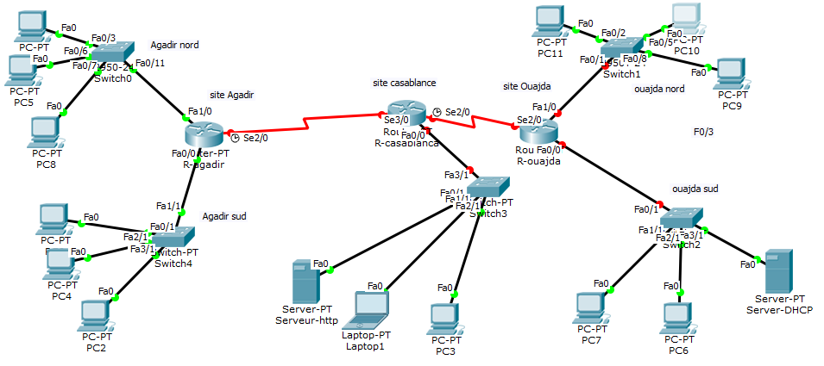

1. Quelle est la classe par défaut de de l’adresse réseau utilisée ?

La classeB

1. Est-ce que c’est une adresse publique ou privée ?

privée

1. Remplir le tableau suivant, en indiquant la couche de chaque équipement ainsi que la fonction de cette couche.

|  |  |  |
| --- | --- | --- |
| **Equipement** | **Couche correspondant** | **Fonction de la couche** |
| R_agadir | La couche réseau | La couche « réseau » gère les communications de proche en proche, généralement entre machines : routage et adressage des paquets |
| Switch1 | La couche « liaison de données » | La couche « liaison de données » gère les communications entre 2 machines directement connectées entre elles, ou connectées à un équipement qui émule une connexion directe (commutateur). |
| Serveur http | La couche « application » | La couche application est surtout, du point de vue du modèle, le point d'accès aux services réseaux. Comme le modèle n'a pas pour rôle de spécifier les applications, il ne spécifie pas de service à ce niveau.La couche d'application représente des données pour l'utilisateur ainsi que du codage et un contrôle du dialogue : des mécanismes de communication offerts aux applications de l'utilisateur. |

1. En utilisant le VLSM, compléter le tableau suivant :

**Plusieurs réponses sont possibles, exemple de réponse :**

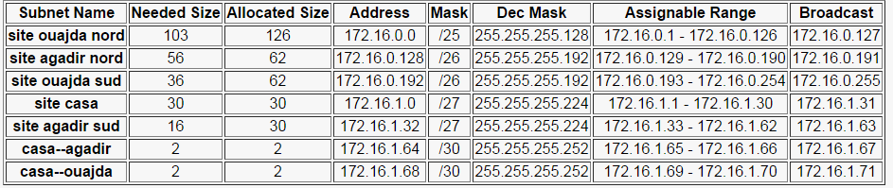

1. Remplir le tableau suivant

**réponses sont possibles, exemple de réponse :**

|  |  |  |
| --- | --- | --- |
| ***équipement*** | ***Nom de l’interface*** | ***Adresse IP de l’interface*** |
| R-agadir | FA0/0 | 172.16.1.33 |
| FA0/1 | 172.16.0.129 |
| SE2/0 | 172.16.1.65 |
| R-casablanca | Fa0/0 | 172.16.1.1 |
| SE2/0 | 172.16.1.69 |
| SE3/0 | 172.16.1.66 |
| R-ouajda | FA0/0 | 172.16.0.193 |
| FA0/1 | 172.16.0.1 |
| SE2/0 | 172.16.1.70 |

1. Déterminer le type de câble utilisé entre les différents équipements cités dans le tableau suivant :

|  |  |
| --- | --- |
| ***Equipements*** | ***type de câble*** |
| Entre PC8 et switch0 | Câble paire torsadé droit |
| Entre R-casablanca et R-ouajda | Câble serial |
| Entre PC2 et switch4 | Câble paire torsadé droit |

1. Configurer le routeur du réseau Casablanca en respectant ce qui suit :
2. Nom du routeur : R-casablanca

Router#configure terminal

Router#hostname R-casablanca

1. Mot de passe du mode d’exécution privilégié est : «ofppt2016 »

R-casablanca(config)#Enable password ofppt2016

1. Mot de passe pour les connexions console est : « tri2016 »

R-casablanca(config)#line console 0

R-casablanca(config-line)#password tri2016

R-casablanca(config-line)#login

R-casablanca(config-line)#exit

1. Configurer une bannière de connexion

R-casablanca(config)#banner motd #le message#

1. Configurer les interfaces de ce routeur

R-casablanca(config)#interface fastethrnet 0/0

R-casablanca(config-if)#ip address 172.16.1.1 255.255.255.224

R-casablanca(config-if)#no shutdown

R-casablanca(config-if)#exit

R-casablanca(config)#interface serial 2/0

R-casablanca(config-if)#ip address 172.16.1.69 255.255.255.252

R-casablanca(config-if)#clock rate ‘nombre’

R-casablanca(config-if)#no shutdown

R-casablanca(config-if)#exit

R-casablanca(config)#interface serial 3/0

R-casablanca(config-if)#ip address 172.16.1.66 255.255.255.252

R-casablanca(config-if)#no shutdown

R-casablanca(config-if)#exit

La société « MAROC_IP » a ajouté un nouveau site à Rabat. Dans ce site, la société a utilisé le protocole IPv6.

1. Citez les avantages d’utiliser l’adressage IPv6

* Supporter des milliards d’ordinateurs - la sécurité - temps réel
* Réduire la taille des tables de routage - compatibilité avec IPv4
* Router les data grammes plus rapidement - Permettre une évolution future
* Auto configuration - la Mobilité - Diffusion Multicast - Sécurité (Authentification et confidentialité)

1. Donner la forme complète des adresses IP suivante :
2. ::1

0000:0000:0000:0000:0000:0000:0000:0001

1. 2001 :82 :7 :71 ::fe :b1

2001:0082 :0007:0071:0000:0000:00fe :00b1

1. FF02::2

FF02:0000:0000:0000:0000:0000:0000:0002

1. 2001:ac3::3030:510:0:4

2001:0ac3:0000:0000:3030:0510:0000:0004

1. Comment peut-on configurer les adresses des machines du site Rabat.

* Configuration stateless
* Configuration stateful
* En utilisant un serveur dhcp

**Dossier 3 : système d’exploitation open source**

**Exercice 1 :**

1. Tracer l’arborescence des dossiers créée par la commande suivante :

Mkdir -p V11/V11/V13 V11/V21/V23 V11/V31/V32

L’arborescence précédente est créée dans votre répertoire personnel. Pour répondre aux questions suivantes, le répertoire courant doit être toujours votre répertoire personnel :

1. Créer le fichier « **fichier1** » dans le répertoire «**V13** » en utilisant le chemin absolu et le chemin relatif.

Chemin relatif :Touch V11/V11/V13/fichier1

Chemin relatif :Touch /home/nom_user/V11/V11/V13/fichier1

1. Envoyer le contenu du fichier /etc/passwd au fichier « **fichier1** »

Cat /etc/passwd > V11/V11/V13/fichier1

1. Copier le fichier « **fichier1** » dans le répertoire «**V32** »

Cp V11/V11/V13/fichier1 V11/V31/V32

1. Renommer le fichier « **fichier1** » du répertoire V32 par « **copierfichier1** »

Mv V11/V31/V32/ fichier1 V11/V31/V32/copierfichier1

1. Que fait cette commande: ls | grep "f[a-m]"

Recherche dans le repertoire courant les fichiers dont le nom contient la lettre f avec une lettre de l’intervalle a à m

1. Afficher les 5 dernières lignes du fichier « **fichier1** »

Tail -5 V11/V11/V13/fichier1

1. Afficher l’avant dernière ligne du fichier « **fichier1** »

Tail -2 V11/V11/V13/fichier1| head -1

1. Attribuer au fichier « **fichier1** », en utilisant la méthode symbolique et numérique les droits suivants :

* Le propriétaire : lecture, écriture et exécution
* Le groupe : lecture et écriture
* Les autres : lecture

Chmod 764 V11/V11/V13/fichier1

Chmod u=rwx ,g=rw,o=r V11/V11/V13/fichier1

1. Que fait cette commande : mount –t vfat –o ro /dev/hda2 /mnt/win

Il permet de monter une partition du disque dur sur le dossier /mnt/win en utilisant le système de fichier fat32

**Exercice 2 :**

Vous êtes l’administrateur de la société «casa_port ». On vous demande d’implémenter un serveur de fichier sous linux en utilisant NFS. Ce serveur partage un répertoire « /projet » utilisé par tous les employés de cette société.

Vous suivez les étapes suivantes pour réaliser ce travail.

1. Afficher tous les interfaces réseau de votre serveur

Ifconfig ou bien iwconfig

1. Attribuer l’adresse suivante 192.168.1.1 /24 à l’interface de votre serveur.

Ifconfig nom_interface 192.168.1.1/24

Ou bien

Ifconfig nom_interface 192.168.1.1netmask 255.255.255.0

1. Activer l’interface de votre serveur

Ifconfig nom_interface up

1. Afficher l’état du service réseau de votre serveur

Service network status

1. Vérifier l’existence des packages de partage

Rpm –qa|grep nfs

Rpm –qa nfs

1. Configurer le fichier principal du partage. Le dossier /projet doit être partagé à tous les utilisateurs du réseau 192.168.1.0 /24. Tous les utilisateurs du réseau ont le droit de la lecture seule.

Dans le fichier /etc/exports vous ajouter la ligne suivante

/projet 192.168.1.* (ro)

1. Démarrer le service du partage

Service nfs start

1. Pour tester le partage, vous avez utilisé un poste client ayant l’adresse ip suivante :192.168.1.40. Tester la connexion avec le serveur.

Ping –c7 192.168.1.1

1. Essayer d’accéder au partage depuis le poste client

Mount –t nfs 192.168.1.1:/projet /partage

**Dossier 4 : Access**

Pour gérer les notes des modules, un formateur a mis en place la base de données suivante sous Access.

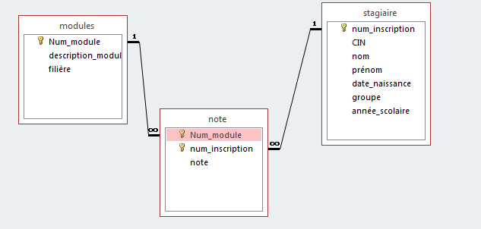

1. Créer une requête qui affiche tous les stagiaires dont le nom est « fathi»

Select * from stagiaire where stagiare.nom=fathi

1. Créer une requête qui affiche tous les informations des modules de la filière « tdi ».

Select * from modules where module.filière=tdi

1. Créer une requête qui affiche tous les stagiaires ayant une note inférieure à 10 pour le module de numéro « M18 »

SELECT note.Num_module, stagiaire.nom, stagiaire.prénom, note.note

FROM stagiaire INNER JOIN [note] ON stagiaire.num_inscription = note.num_inscription

WHERE (((note.Num_module)="m18") AND ((note.note)<"10"));

**Barème de notation :**

**Partie théorique : /40 Pts**

**Dossier 1 :11pts**

**Exercice 1 : 6 pts**

|  |  |
| --- | --- |
| **Q1** | **Q2** |
| 3pts (0.25pts/réponse) | 3pts (0.5pts/réponse) |

**Exercice 2 : 5 pts**

|  |  |  |  |
| --- | --- | --- | --- |
| **Q1** | **Q2** | **Q3** | **Q4** |
| 1 | 1 | 1 | 2 |

**Dossier 2 :19pts**

|  |  |  |  |  |  |  |  |  |  |  |
| --- | --- | --- | --- | --- | --- | --- | --- | --- | --- | --- |
| **Q1** | **Q2** | **Q3** | **Q4** | **Q5** | **Q6** | **Q7** | **Q8** | **Q9** | **Q10** | **Q11** |
| **1** | **2** | **2** | **1** | **2** | **2** | **2** | **2** | **2** | **1** | **2** |

**Dossier 3 :10pts**

|  |  |  |  |
| --- | --- | --- | --- |
| **Q1** | **Q2** | **Q3** | **Q4** |
| 2 | 2 | 3 | 3 |

**Partie pratique : /80 Pts**

**Dossier 1 : 16 pts**

|  |  |  |  |
| --- | --- | --- | --- |
| **A** | **B** | **C** | **D** |
| 4 | 2 | 4 | 6 |

**Dossier 2 :37pts**

|  |  |  |  |  |  |  |  |  |  |  |  |  |  |  |  |  |  |
| --- | --- | --- | --- | --- | --- | --- | --- | --- | --- | --- | --- | --- | --- | --- | --- | --- | --- |
| **Q1** | **Q2** | **Q3** | **Q4** | **Q5** | **Q6** | **Q7** | | | | | **Q8** | **Q9** | | | | **Q10** | |
| **0.5** | **0.5** | **3(0.5/R)** | **17.5**  **(0.5/R)** | **4.5**  **(0.5/R)** | **1.5**  **(0.5/R)** | **A** | **B** | **C** | **D** | **E** | **1** | **A** | **B** | **C** | **D** | **1** |
| 1 | 1 | 1 | 1 | 1.5 | **0.5** | **0.5** | **0.5** | **0.5** |

**Dossier 3 :23pts**

**Exercice1 : 13pts**

|  |  |  |  |  |  |  |  |  |  |
| --- | --- | --- | --- | --- | --- | --- | --- | --- | --- |
| **Q1** | **Q2** | **Q3** | **Q4** | **Q5** | **Q6** | **Q7** | **Q8** | **Q9** | **Q10** |
| 1 | 1 | 1 | 1 | 1 | 1 | 1 | 2 | 2 | 2 |

**Exercice2 : 10pts**

|  |  |  |  |  |  |  |  |  |
| --- | --- | --- | --- | --- | --- | --- | --- | --- |
| **Q1** | **Q2** | **Q3** | **Q4** | **Q5** | **Q6** | **Q7** | **Q8** | **Q9** |
| 1 | 1 | 1 | 1 | 1 | 2 | 1 | 1 | 1 |

**Dossier 4 :4pts**

|  |  |  |
| --- | --- | --- |
| **Q1** | **Q2** | **Q3** |
| 1 | 1 | 2 |